**MOart Program课程**

《美丽的风筝》教学设计

设计教师：彭翠 莫晓霞 赖来群、黎武松

修订：广东公益恤孤助学促进会、一公斤盒子

注意：仅供MOart项目的教师使用，未经许可，请勿转载

【对象】

三到五年级学生

【设计思路】

风筝是我国的传统文化，早在春秋战国时期就出现了。风筝上有很多传统的吉祥图案，表达了人们对美好生活的向往和追求。放风筝也体现了人们对亲人的思念。每到清明节重阳节，人们就开始放风筝来表达自己对亲人的思念，孩子们也希望拿着自己喜爱的，美丽的风筝与亲人朋友们一起放。

【教学目标】

欣赏：了解风筝的历史，欣赏古今风筝的演变。

设计：通过小组讨论，了解风筝的构成，设计风筝的多样性。

情感：表达对美好生活的向往和追求，传承中国的风筝文化。

【课前准备】

课程配套：8开素描纸每人一份，宣纸若干（备用）、剪刀、彩笔、双面胶、麻绳、小夹子

教师自备：ppt 作品、范画；提前把宣纸裁出约2cm宽60cm长的长条作风筝尾巴（选备；也可以从薄塑料袋中剪出替代）；把麻绳贴墙悬挂在教室内或教室外，展示作品时可以用小夹子把作品夹起。

学生自备：铅笔、彩色笔、橡皮擦

【教学流程】

**一、导入（3分钟）**

同学们，你们知道风筝的由来吗？我们来观看一段短视频，了解一下吧。这就是我国风筝的由来,那同学们，你们知道人们为什么要放风筝呢，有什么意义吗？

**二、欣赏与讨论（5分钟）**

那风筝到底有什么构成呢？风筝有什么样子呢？请同学欣赏以下的图片，感受一下。

1.欣赏古今风筝的演变图片

2.小组讨论：联系生活，讨论一下风筝的构成（线轴、风筝面、骨架、尾巴），形状（动物形、方形、圆形等），图案、装饰，特点（对称）以及说说你喜欢什么样子的风筝？

**三、发布创作任务（3分钟）**

1.发布创作主题：设计一个自己喜欢的风筝面。

2.创作材料与操作步骤

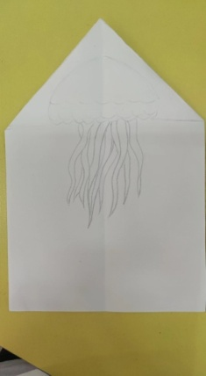 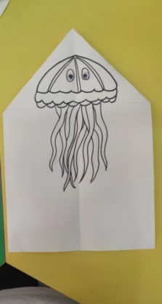 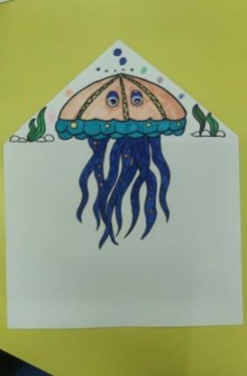 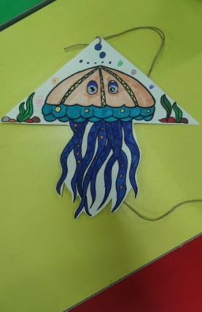

（1）构思好画面，用铅笔勾画对称轮廓。

（2）用勾线笔勾线。

（3）用丰富的色彩上色。

（4）裁剪、打孔、装线。

**四、学生创作（30分钟）**

要求：1.注意风筝的对称性

1. 注意风筝图案创作
2. 注意色彩搭配

**五、分享与展示（4分钟）**

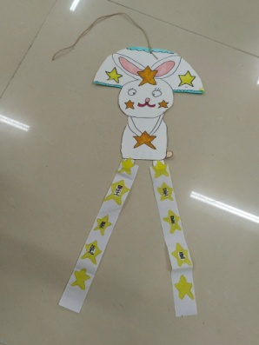 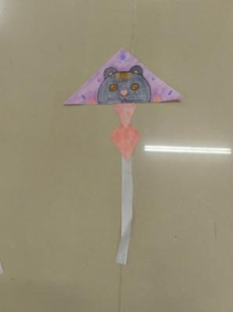 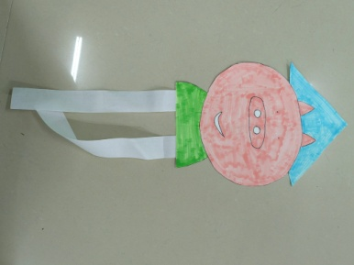

课后：把麻绳贴墙悬挂在教室内或教室外，可以用小夹子把所有同学的作品夹起。

延伸活动：尝试用自己身边材料创作风筝、放风筝。